新聞稿
特許房屋經理學會亞太分會週年會議2024圓滿結束
樂戶安居 智創物管
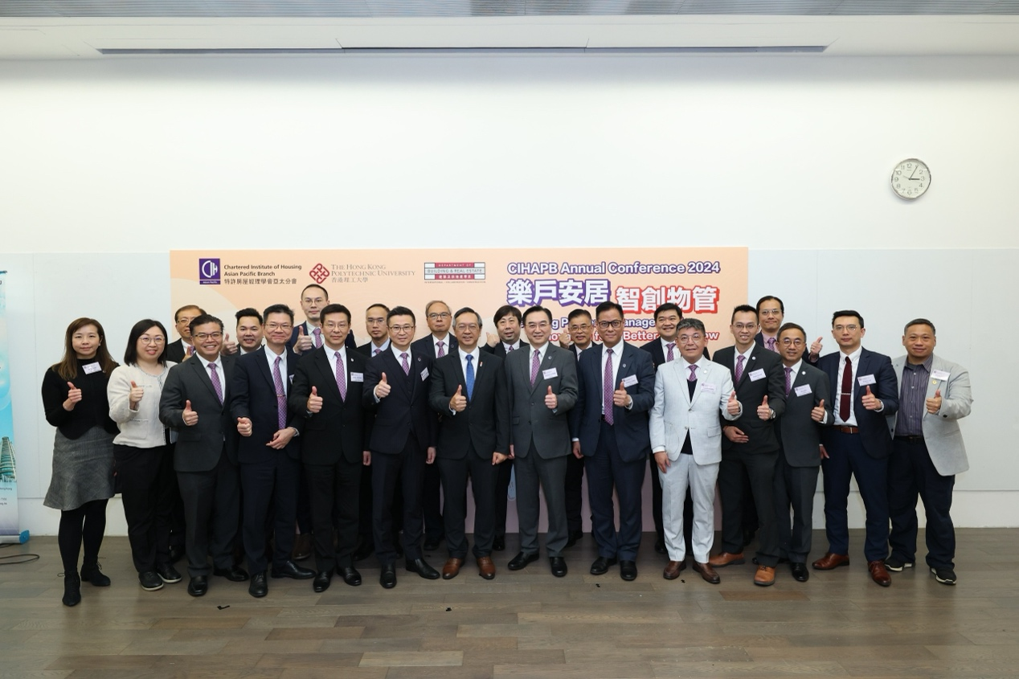
(特許房屋經理學會亞太分會2024年執行委員會委員與主禮嘉賓房屋局副局長戴尚誠先生(前排左七)合照)

[2024年12月11日．香港] 特許房屋經理學會亞太分會週年會議，在2024年12月11日假香港理工大學賽馬會創新樓順利舉行，並圓滿結束。有逾250人到場參加，反映了香港房屋管理人才對房屋管理的科技應用等領域的深切關注與興趣。週年會議以「樂戶安居，智創物管」為主題，除了香港的講者，更邀請來自中國及澳門等地講者，一同探討大灣區樂齡科技之發展與趨勢；並在如何利用先進科技優化物業管理及提升居民幸福感等議題分享及展開討論。期望透過新興創新的科技與工具優化日常物業管理，創造真正提升居民福祉的住房。

特許房屋經理學會亞太分會主席黃英傑先生致歡迎詞先感謝一眾嘉賓、講者、會員及主辦單位的支持，並介紹了是次會議的主題 -「樂戶安居，智創物管」，他指出，創新科技是未來的趨勢，特別是在應對人口老齡化問題上，希望藉助科技來緩解人手短缺，提升物業管理服務質量，增強住戶的幸福感。他期待在本屆週年會議中與大家深入探討科技如何融入物業管理。

主禮嘉賓香港特別行政區政府房屋局副局長戴尚誠先生為週年會議致開幕詞為活動揭開序幕。他認為學會今年的主題與房屋局的目標相符，並分享了房屋局的工作進展。期望未來的房屋政策及科技應用不僅能持續改善居住環境，還能不斷努力提升市民的幸福感。
其後，多名講者於週年會議進行主題演講。香港房屋協會（房協）社區及長者服務總監吳家雯博士分享了房協如何根據不同長者的需求和收入水平，制定相應的房屋設計及長者住房政策，以滿足社會的要求；澳門物業管理業商會社會事務委員會主任及澳門不動產管理專業技術人員協會副會長潘兆昌先生則介紹了澳門如何利用科技提升老年人的生活幸福感，使長者們能夠享受健康、愉快的居住生活；而深圳市養老護理院副院長王圓圓女士談到該院在「科技向善，智慧養老」方面的創新探索與實踐；香港理工大學專業進修學院(SPEED)院長陳繼宇博士則探討了物業管理人員在運用科技工具時所面臨的挑戰及其應用情況；香港理工大學建築環境及能源工程學系助理教授侯慧瑩博士闡述了利用智能技術提升社區福祉所面臨的挑戰和機遇；最後，香港科技園公司策略夥伴副總監余綺文女士說明了科學園如何支持創新和科研發展，並協助將發明轉為實際應用，讓創新科技提升人們的幸福感。主題演講完畢後，各講者在分享論壇亦就著與會者的不同問題，分享自己的見解和相互討論。
週年會議的尾聲，由特許房屋經理學會亞太分會常務副主席張樹仁先生致閉幕辭。他再次感謝演講嘉賓、學會會員及活動委員會成員的支持，並特別感謝香港理工大學提供場地舉辦今年的會議，使整個活動營造出更強的學習氛圍。這次特許房屋經理學會亞太分會2024年週年會議得以順利舉行，讓與會的物業管理人才對物業管理的科技應用有了更深入的了解。
特許房屋經理學會亞太分會週年會議 2024 活動照片
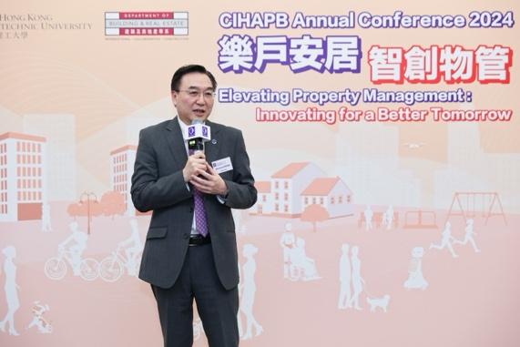 | 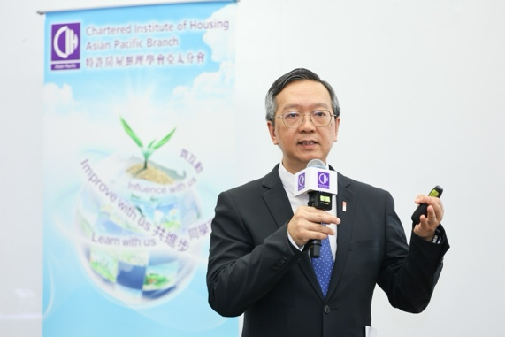
特許房屋經理學會亞太分會主席黃英傑先生為週年會議  致歡迎辭。 | 香港特別行政區政府房屋局副局長戴尚誠先生致開幕詞，認為學會今年的主題與房屋局目標一致，並分享房屋局工作情況。
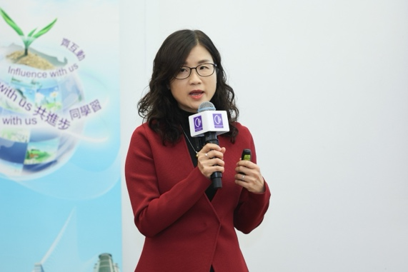 | 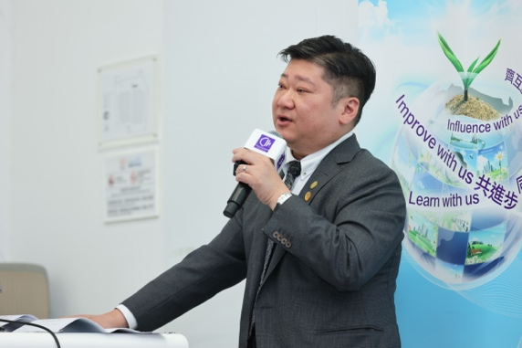
香港房屋協會（房協）社區及長者服務總監吳家雯博士講解房協因應不同長者的要求和收入水平，制定出不同的房屋設計及長者房屋政策，以迎合社會的要求。 | 澳門物業管理業商會社會事務委員會主任及澳門不動產管理專業技術人員協會副會長潘兆昌先生介紹澳門如何用科技提升老年人生活幸福感，令長者們能夠樂活安居。
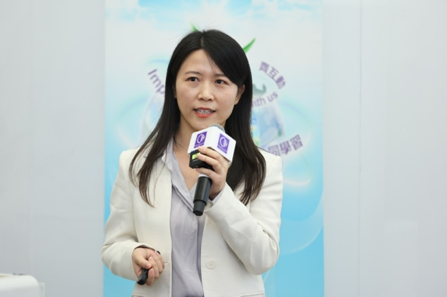 | 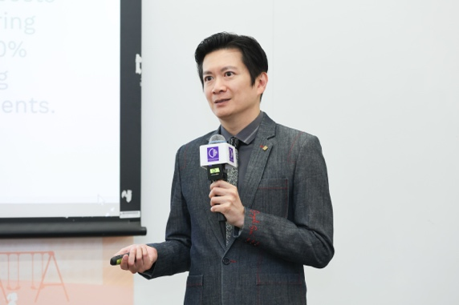
深圳巿養老護理院副院長王圓圓女士分享深圳護老院在「科技向善，智慧養老」方面的創新探索與實踐，讓長者能老有頣養。 | 香港理工大學專業進修學院(SPEED)院長陳繼宇博士探討物業管理人員在運用科技工具時所面對的挑戰與應用。
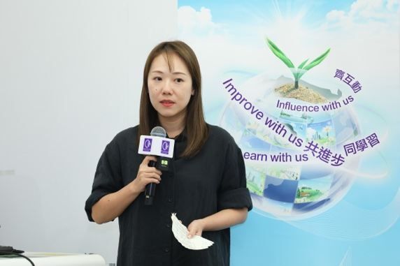 | 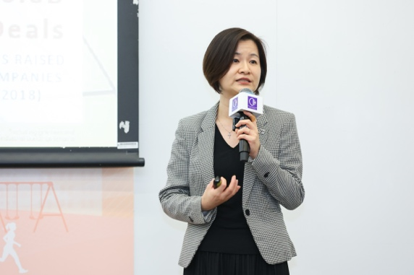
香港理工大學建築環境及能源工程學系助理教授侯慧瑩博士闡述利用智能技術提昇社區福祉所面對的挑戰和機遇。 | 香港科技園公司策略夥伴副總監余綺文女士講解科學園如何幫助創科研發，以及協助它們將發明轉為應用，讓創科使人幸福。
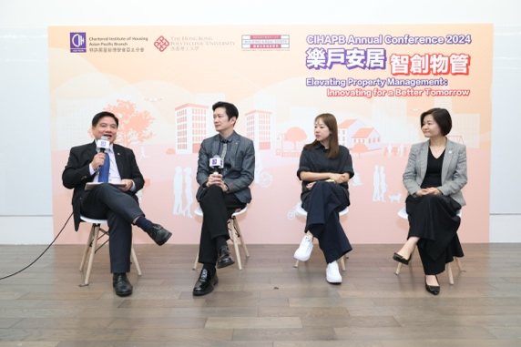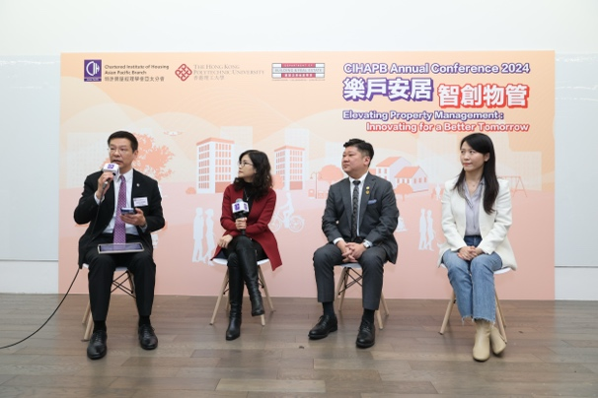
一眾講者在會上就主題「樂戶安居，智創物管」作出分享及熱烈討論。
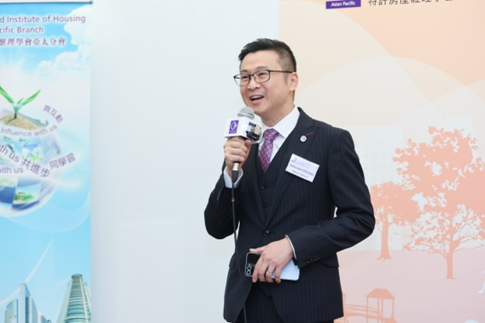
特許房屋經理學會亞太分會常務副主席張樹仁先生致閉幕辭。

關於特許房屋經理學會亞太分會
特許房屋經理學會亞太分會（學會）於1966年在香港成立，為房屋管理的專業團體；學會積極為政府的房屋管理政策提出建議、推廣房屋管理的專業操守、為房屋專業管理培訓人材，以至推動行業的專業發展等。學會現在有會員超過3,400名，並於2020年成為首批獲香港物業管理業監管局確認的認可專業團體，專業地位備受肯定。

新聞稿由ADIFFF 代特許房屋經理學會亞太分會發佈。如有垂詢，請聯絡：

ADIFFF
Andy Wong Coey Leung
電話： (852) 5368 5948 電話： (852) 6429 2047
電郵： andywong@adifff.com.hk 電郵： coeyleung@adifff.com.hk

